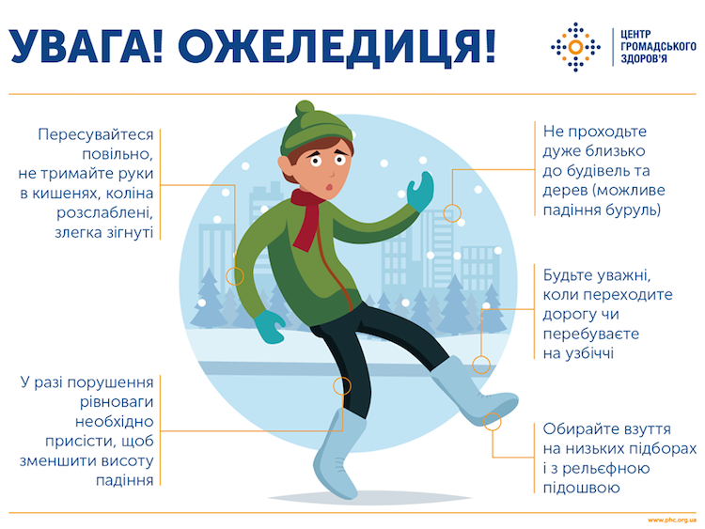
Щоб уникнути травмування виконуйте наступні правила:
- Пересувайтесь повільно, руки не тримайте в кишенях. Коліна розслаблені, трохи зігнуті.
- Якщо ви втратили рівновагу – присядьте. Так ви зменшите висоту падіння.
- Не проходьте близько біля будівель та дерев (можливе падіння буруль).
- Будьте обережні, коли переходите дорогу або перебуваєте на узбіччі.
- Обирайте взуття на низьких підборах та з рельєфною підошвою.
Також ризики травмування знизять такі поради:
- Заздалегідь плануйте свій час, щоб не поспішати.
- Спробуйте спланувати маршрут так, щоб уникати нерозчищених та покритих кригою місць.
- Не несіть великі та важкі предмети, які можуть затулити огляд та порушити рівновагу.
- Обережно на паркуванні. Обирайте місця, які розчищенні від льоду. Якщо ви виходите або сідаєте в машину, тримайтесь за неї.
- Коли ви крокуєте, не відволікайтесь на ґаджети.
Якщо вам все ж таки доводиться йти по кризі:
- Робіть маленькі кроки або ніби волочіть ноги.
- Трішки нахиляйтесь, коли крокуєте. Так, щоб ваш центр тяжіння був над ногами. Так роблять пінгвіни. Думайте, що ви пінгвін і все буде добре.
- Якщо йдете кригою, уникайте нерівностей.
Фельдшер санітарний
відділення епідеміологічного нагляду (спостереження)
та профілактики неінфекційних захворювань
Рогатинського відділу Івано-Франківського районного відділу
ДУ «Івано-Франківський ОЦКПХ МОЗ» Богданна Демська

